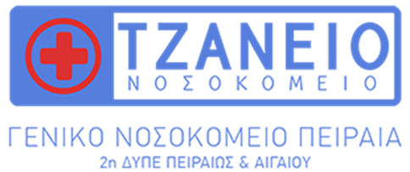

ΘΕΜΑ : «Βασική Υποστήριξη της Ζωής και Χρήση Αυτόματου Εξωτερικού Απινιδιστή (BLS)»

Το Αυτοτελές Τμήμα Ελέγχου Ποιότητας Έρευνας και Συνεχιζόμενης Εκπαίδευσης διοργάνωσε σε συνεργασία με την Ιατρική και Νοσηλευτική Υπηρεσία τις εξής εκπαιδεύσεις:
- 14/02/2025 για το Προσωπικό Φύλαξης
- 21/02/2025 για το Προσωπικό Φύλαξης
- 11/04/2025 για το Διοικητικό Προσωπικό
- 16/05/2025 για το Διοικητικό Προσωπικό
- 30/06/2025 για το Νοσηλευτικό Προσωπικό
- 22/10/2025 για το Νοσηλευτικό και Ιατρικό Προσωπικό

Η Προϊσταμένη
Τμήματος Ποιότητας

M. Ελευθεριάδου

